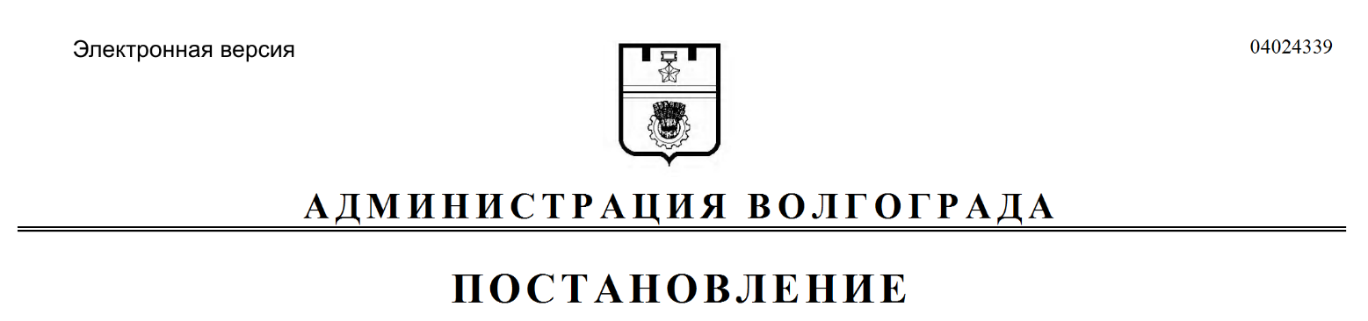
от 26.11.2021 № 1320

О внесении изменений в постановление администрации Волгограда от 12 февраля 2018 г. № 159 «О рабочей группе по комплексному и устойчивому развитию территорий»

Руководствуясь статьями 7, 39 Устава города-героя Волгограда, администрация Волгограда
ПОСТАНОВЛЯЕТ:
1. Внести в постановление администрации Волгограда от 12 февраля 2018 г. № 159 «О рабочей группе по комплексному и устойчивому развитию территорий» следующие изменения:
1.1. Наименование изложить в следующей редакции:
«О рабочей группе по комплексному развитию территорий».
1.2. Преамбулу изложить в следующей редакции:
«В соответствии с Федеральным законом от 30 декабря 2020 г. № 494-ФЗ «О внесении изменений в Градостроительный кодекс Российской Федерации и отдельные законодательные акты Российской Федерации в целях обеспечения комплексного развития территорий», руководствуясь статьями 7, 39 Устава
города-героя Волгограда, администрация Волгограда».
1.3. В пункте 1 слова «и устойчивому» исключить.
1.4. В пункте 4 слово «администрации» исключить.
1.5. В Положении о рабочей группе по комплексному и устойчивому развитию территорий, утвержденном указанным постановлением:
1.5.1. Наименование изложить в следующей редакции:
«Положение о рабочей группе по комплексному развитию территорий».
1.5.2. В разделе 1:
1.5.2.1. Пункт 1.1 изложить в следующей редакции:
«1.1. Рабочая группа по комплексному развитию территорий формируется в целях выработки рекомендаций по взаимодействию структурных подразделений администрации Волгограда при принятии решений о комплексном развитии территорий.».
1.5.2.2. В пункте 1.2:
1.5.2.2.1. В абзаце первом слова «и устойчивому» исключить.
1.5.2.2.2. Абзац второй изложить в следующей редакции:
«Председателем рабочей группы назначается заместитель главы Волгограда, курирующий вопросы градостроительства, заместителем председателя
рабочей группы – руководитель структурного подразделения администрации Волгограда, курирующий вопросы градостроительства.».
1.5.2.2.3. Дополнить абзацем следующего содержания:
«На заседания рабочей группы приглашаются главы администраций районов Волгограда, в границах которых располагаются территории, планируемые к комплексному развитию, мнения которых учитываются членами рабочей группы при принятии решений.».
1.5.2.3. Дополнить пунктом 1.5 следующего содержания:
«1.5. На основании рекомендаций рабочей группы издаются постановления администрации Волгограда о комплексном развитии территории и проведении торгов на право заключения договора о комплексном развитии территории.».
1.5.3. В разделе 2:
1.5.3.1. В пункте 2.1 слова «и устойчивому» исключить.
1.5.3.2. В пункте 2.2 слова «и устойчивом» исключить.
1.5.3.3. Дополнить пунктом 2.3 следующего содержания:
«2.3. Определение территорий, подлежащих комплексному развитию.».
1.6. В составе рабочей группы по комплексному и устойчивому развитию территорий, утвержденном указанным постановлением (далее – рабочая группа):
1.6.1. Наименование изложить в следующей редакции:
«Состав рабочей группы по комплексному развитию территорий (далее – рабочая группа)».
1.6.2. Вывести из состава рабочей группы: Елисееву А.Е., Дырину Л.В., Абубекерова А.Х., Барабанова Ю.Ю., Бесчастного П.Я., Волоцкова А.А., Глазунова Д.В., Зверева А.В., Казанкову Д.И., Калинину Е.В., Норкина М.К., Самойленко С.А., Сивакова А.А., Черепахина В.И., Спривуль В.М.
1.6.3. Ввести в состав рабочей группы:
Петрова Эдвина Юрьевича – руководителя департамента по градостроительству и архитектуре администрации Волгограда заместителем председателя рабочей группы,
Метленко Егора Александровича – начальника отдела планировки территории департамента по градостроительству и архитектуре администрации Волгограда секретарем рабочей группы,
Елисееву Анну Евгеньевну – начальника управления экономического развития и инвестиций аппарата главы Волгограда членом рабочей группы,
Котлярова Алексея Юрьевича – заместителя начальника правового управления аппарата главы Волгограда членом рабочей группы,
Кострову Ренату Владимировну – председателя комитета жилищной и
социальной политики администрации Волгограда членом рабочей группы,
Козлова Андрея Борисовича – заместителя руководителя департамента жилищно-коммунального хозяйства и топливно-энергетического комплекса администрации Волгограда членом рабочей группы,
Кузнецова Геннадия Юрьевича – депутата Волгоградской городской Думы членом рабочей группы (по согласованию),
Приказчикова Алексея Геннадиевича – заместителя председателя комитета – начальника отдела архитектуры и информационного обеспечения градостроительной деятельности комитета архитектуры и градостроительства Волгоградской области членом рабочей группы (по согласованию),
Баксарову Анастасию Сергеевну – исполняющего обязанности первого заместителя председателя комитета по управлению государственным имуществом Волгоградской области членом рабочей группы (по согласованию),
Милованова Ивана Александровича – заместителя председателя комитета строительства Волгоградской области членом рабочей группы (по согласованию).
1.6.4. Слова «Морозов Руслан Сергеевич – председатель Волгоградской региональной общественной организации руководителей «Совет директоров» (по согласованию)» заменить словами «Морозов Руслан Сергеевич – депутат Волгоградской городской Думы (по согласованию)».
2. Настоящее постановление вступает в силу со дня его официального опубликования.

Глава Волгограда В.В.Марченко

